第四周 数 图 形

专题简析：
小朋友，你想学会数图形的方法吗？要想不重复也不遗漏地数出线段、角、三角形……那就必须要有次序、有条理地数，从中发现规律，以便得到正确的结果。要正确数出图形的个数，关键是要从基本图形入手。首先要弄清图形中包含的基本图形是什么，有多少个，然后再数出由基本图形组成的新的图形，并求出它们的和。
例题1 数出下面图中有多少条线段？
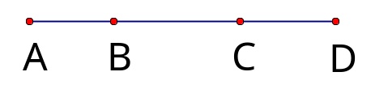
思路导航：我们可以采用以线段左端点分数数的方法。
以A点为左端点的线段有：AB、AC、AD共3条；
以B点为左端点的线段有：BC、BD共2条；
以C点为左端点的线段有：CD共1条。
所以，图中共有线段3＋2＋1=6条。
我们还可以这样想：把图中线段AB、BC、CD看作基本线段来数，那么：
由1条基本线段构成的线段：AB、BC、CD共3条；
由2条基本线段构成的线段：AC、BD共2条；
由3条基本线段构成的线段：AD只1条。
所以，图中共有3＋2＋1=6条线段。
练 习 一
1，数出下图中各有多少条线段？
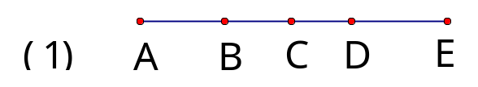
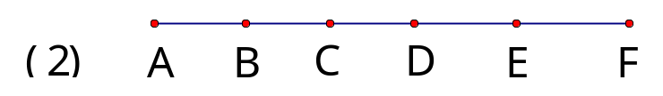
2，数出下图中有几个角。
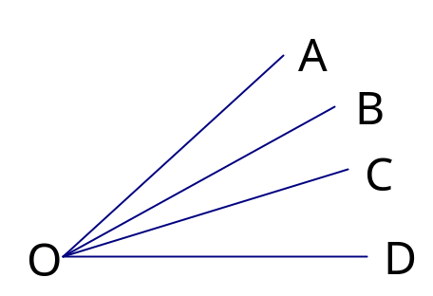
例题2 数出下图中有几个角。
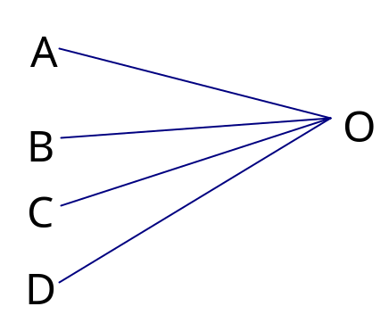
思路导航：数角的个数可以采用与数线段相同的方法来数。
以AO为一边的角有：∠AOB、∠AOC、∠AOD三个；
以BO为一边的角有：∠BOC、∠BOD两个；
以CO为一边的角有：∠COD一个。
所以图中共有3＋2＋1=6个角。
小朋友，如果把图中∠AOB、∠BOC、∠COD看作基本角，那应该怎样数呢？动动脑筋。
练 习 二
1，数出下图中有几个角？
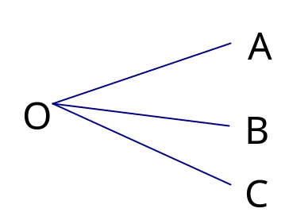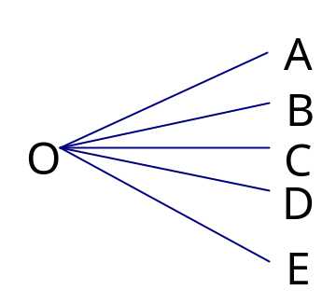
2，数出下图中有几个三角形？
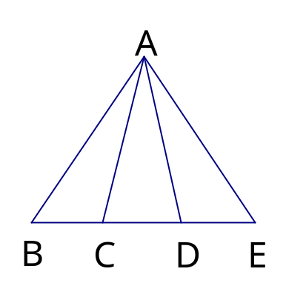
例题3 数出下面图中共有多少个三角形。
思路导航：数三角形的个数也可以采用按边分类的方法来数。
以AB为边的三角形有：△ABC、△ABD、△ABE三个；
以AC为边的三角形有：△ACD、△ACE二个；
以AD为边的三角形有：△ADE一个。
所以图中共有三角形3＋2＋1=6个。
我们还发现，要数出图中三角形的个数，只需数出△ABE的底边中包含几条线段就可以了，即3＋2＋1=6条。所以图中共有6个三角形。
练 习 三
1，数出下面图中共有多少个三角形。
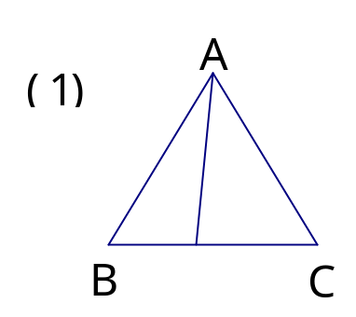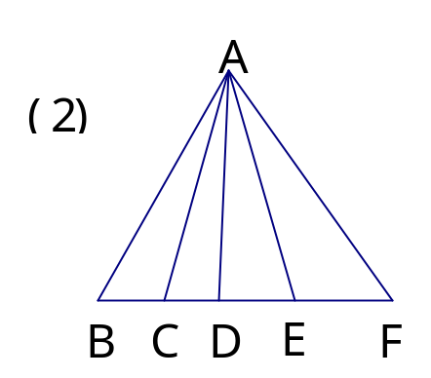
2，数出下面图中共有多少个三角形。
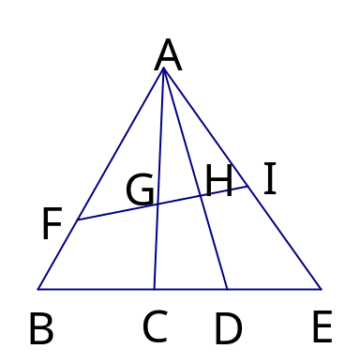
例题4 数出下图中有多少个长方形。
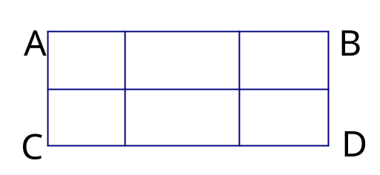
思路导航：数图形中有多少个长方形和数三角形的方法一样，长方形是由长宽两对线段围成，线段CD上有3＋2＋1=6条线段，其中每一条与AC中一条线段对应，分别作为长方形的长和宽，这里共有6×1=6个长方形；而AC上共2＋1=3条线段也就有6×3=18个长方形。它的计算公式为：
长方形的总数=长边线段的总数×宽边线段的总数
练 习 四
1，数出下图中有多少个长方形。
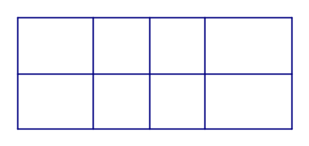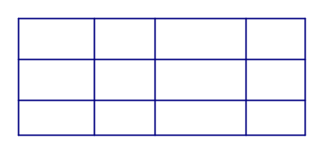
2，数出下图中有多少个正方形。
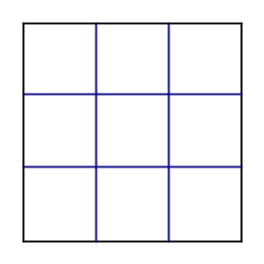
例题5 有10个小朋友，每2个人照一张合影，一共要照多少张照片？
思路导航：这道题可以用数线段的方法来解答。
根据题意，画出线段图，每一个点代表一个小朋友：
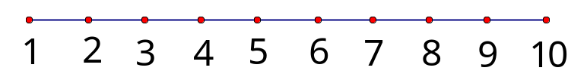
从图上可以看出，第1个小朋友要与其余9个小朋友合影，要照9张照片；第2个小朋友还要与其余8个小朋友合影，再照8张照片……以此类推，第9个小朋友只要再与1个小朋友合影，再照1张照片。所以，一共要照9＋8＋7＋6＋5＋4＋3＋2＋1=45张照片。
练 习 五
1，三年级有6个班，每两个班要比赛拔河一次，这样一共要组织多少场比赛？
2，有红、黄、蓝、白四只气球，如果每两只气球扎成一束，共有多少种不同的扎法？
3，有1——6六个数字，能组成多少个不同的两位数？

